COTIZACIÓN PARQUE DEL CAFÉ
31/10/2023
En el presente documento se realiza el desarrollo del tour eje cafetero, anexando la información pertinente para el turista. El producto incluirá lo siguiente:
- Transporte terrestre en vehículo de turismo.
- Transporte en bus de turismo
- Ingreso al parque.
- Ingreso las atracciones acuáticas: botes chocones, río lento, rápidos y montaña acuática.
- Atracciones familiares: rueda panorámica, tren del café, torre del mirador.

- Otras: Montaña rusa, ingreso al museo del café, cumbre, karts, bosque de mitos y leyendas, museo de arqueología y más.
- Almuerzo
- seguro de viaje.
- Acompañante de turismo.
- Día: 27 o 28 de noviembre
- Hora: 02:00 a.m.
- Costo por persona: $490.000
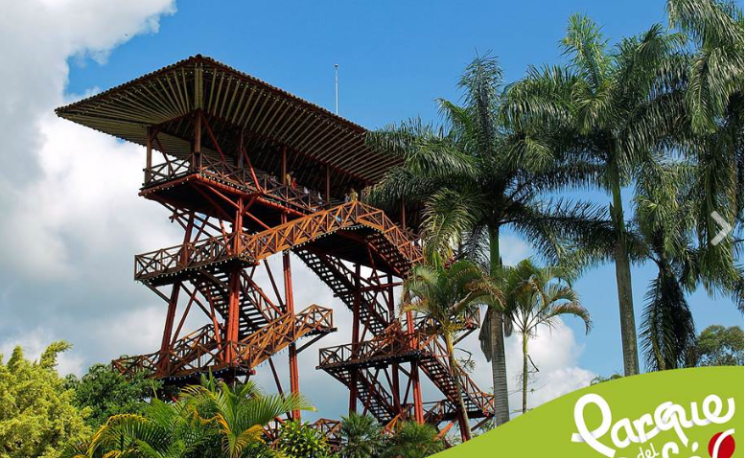
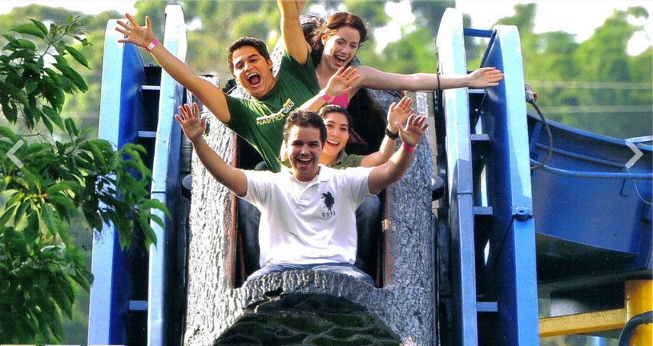

Luis Alberto Duarte Molina

